1. **一种高输入电阻的差分电路，求输出电压 的表达式**

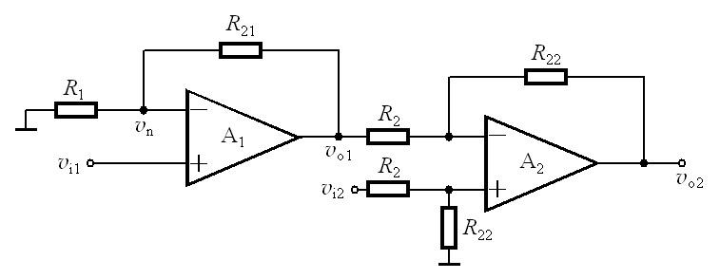

2. **图示电路中，*V*DD = 5V，*R* = 5kΩ，恒压降模型的*V*D=0.7V，*v*s = 0.1sin*wt* V。（1）求输出电压*v*O的直流量和交流量；（2）绘出*v*O的波形。**

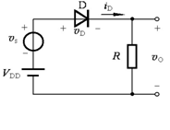

1. 在下图电路中，β=100，V，Ω，各电容对交流信号均可视为短路。试求

1）.画出直流通路并计算静态工作点；

2）.画出小信号模型等效电路；

3）.计算输入电阻和输出电阻；

4）.计算放大电路电压增益Av和Avs= $\frac{v_{o}}{v_{s}}$

